Дата размещения – 28.06.2024

Дата истечения срока проведения независимой антикоррупционной экспертизы (не менее пяти рабочих дней с даты размещения) - 11.07.2024

Почтовый адрес для направления результатов независимой антикоррупционной экспертизы - 420012, г.Казань, ул.Груздева, д.5

e-mail – Elena.nurtdinova@tatar.ru

На имя начальника отдела проектов планировок МКУ "Управление архитектуры и градостроительства
ИК МО г.Казани" Д.С.Политова

Проект постановления Исполнительного комитета г.Казани

О внесении изменений в проект планировки и межевания территории

линейного объекта «Строительство моста через Монастырскую протоку»

в Приволжском районе г.Казани, утвержденный постановлением

Исполнительного комитета г.Казани 10.03.2022 №698

В соответствии со статьями 42, 43, 45 и 46 Градостроительного кодекса Российской Федерации, согласно постановлению Правительства Российской Федерации от 02.04.2022 №575, постановлению Кабинета Министров Республики Татарстан от 17.01.2024 №14, на основании заявления МУП «Центр подготовки исходной информации», учитывая, что разработка проекта начата в 2021 г. на основании договора от 16.01.2021 №17/Р, заключенного с ООО «ДСК Проект», постановляю:
- Внести изменения в проект планировки и межевания территории линейного объекта «Строительство моста через Монастырскую протоку» в Приволжском районе г.Казани, утвержденный постановлением Исполнительного комитета г.Казани от 10.03.2022 №698 (с учетом изменений, внесенных в него постановлением Исполнительного комитета г.Казани от 10.07.2023 №1935), путем утверждения отдельных частей проекта планировки территории согласно приложениям №1, №2, №3 к настоящему постановлению.

2. Опубликовать настоящее постановление, за исключением приложений №2, №3 к изменениям, вносимым в проект планировки и межевания территории линейного объекта «Строительство моста через Монастырскую протоку» в Приволжском районе г.Казани, утвержденный постановлением Исполнительного комитета г.Казани от 10.03.2022 №698 (с учетом изменений, внесенных в него постановлением Исполнительного комитета г.Казани от 10.07.2023 №1935), (материал для служебного пользования), в сетевом издании «Муниципальные правовые акты и иная официальная информация» (www.docskzn.ru) и разместить его на официальном портале органов местного самоуправления города Казани (www.kzn.ru) и на официальном портале правовой информации Республики Татарстан (www.pravo.tatarstan.ru).
- Установить, что настоящее постановление вступает в силу после официального опубликования в сетевом издании «Муниципальные правовые акты и иная официальная информация» (www.docskzn.ru).
- Контроль за выполнением настоящего постановления возложить на первого заместителя Руководителя Исполнительного комитета г.Казани А.Р.Нигматзянова.

_______________

Приложение
к постановлению
Исполнительного комитета
г.Казани
от _____________№_______

Изменения, вносимые в проект планировки и межевания территории линейного объекта «Строительство моста через Монастырскую протоку» в Приволжском районе г.Казани, утвержденный постановлением Исполнительного комитета г.Казани от 10.03.2022 №698 (с учетом внесения изменений постановлением Исполнительного комитета г.Казани
от 10.07.2023 №1935).
- Раздел III «Проект межевания территории. Графическая часть Чертеж межевания территории» изложить в редакции согласно приложению №1 к настоящим изменениям.
- Раздел IV «Проект межевания территории. Текстовая часть»:
2.1. абзац первый изложить в новой редакции:
«В целях образования земельных участков общего пользования в границах планируемого размещения линейного объекта требуется проведение кадастровых работ в 2 этапа:
- этап:»
  - абзац седьмой изложить в новой редакции:
« - Образование земельных участков с уловными обозначениями 16:50:000000:ЗУ1, 16:50:170973:ЗУ1, 16:50:170973:ЗУ2 путем перераспределения земельных участков с кадастровыми номерами 16:50:170972:3, 16:50:170972:5, 16:50:170972:4 с землями государственной неразграниченной собственности.»;
  - абзац восьмой изложить в новой редакции:
«Перечень и сведения о площади образуемых земельных участков первого этапа, в том числе способах их образования земельных участков приведены в таблице 1.»;
  - абзац десятый изложить в новой редакции:
«После проведения кадастровых работ образуемым земельным участкам: 16:50:000000:ЗУ1, 16:50:000000:ЗУ3, 16:50:000000:ЗУ4, 16:50:170964:36:ЗУ1, 16:50:000000:ЗУ6, 16:50:170964:40:ЗУ1, а также изымаемым земельным участкам 16:50:170972:4, 16:50:170972:13, 16:50:170974:7, 16:50:170974:6, 16:50:170975:5, 16:50:170964:85, 16:50:170972:5, 16:50:170972:3, установить вид разрешенного использования - "Улично-дорожная сеть", Образуемым земельным участкам с условными номерами 16:50:170973:ЗУ1, 16:50:170973:ЗУ2 - «Предоставление коммунальных услуг».»;
  - в таблице удалить строки 3 и 6 (образуемые земельные участки 16:50:000000:ЗУ1, 16:50:000000:ЗУ8.);
  - в таблицу добавить новую строку:
Кадастровый номер исходного ЗУ | Обозначение образуемого ЗУ | Площадь , кв.м | Вид разрешенного использования исходного ЗУ | Форма собственности | Способ образования
1 | 2 | 3 | 4 | 6 | 7
«16:50:170972:3, 16:50:170972:5, 16:50:170972:4,  земли государственной неразграниченной собственности | 16:50:000000:ЗУ1 | 3210 | Индивидуальный жилой дом, Индивидуальный дом- | - | перераспределение земельных участков с землями государственной неразграниченной собственности»
 | 16:50:170973:ЗУ1 | 177 | Индивидуальный жилой дом, Индивидуальный дом- | -
 | 16:50:170973:ЗУ2 | 46 | Индивидуальный жилой дом, Индивидуальный дом- | -

  - после таблицы добавить новые абзацы:
« 2 этап:
- Образование земельных участков с уловными обозначениями 16:50:170972:ЗУ1, 16:50:170972:ЗУ2 путем перераспределения земельного участка с кадастровым номером 16:50:170972:13 с землями государственной неразграниченной собственности.
Перечень и сведения о площади образуемых земельных участков второго этапа, в том числе способах их образования земельных участков приведены в таблице 2.
После проведения кадастровых работ образуемым земельному участку с условным обозначением 16:50:170972:ЗУ1 установить вид разрешенного использования - "Улично-дорожная сеть", образуемым земельному участку с условным обозначением 16:50:170972:ЗУ2 - «Предоставление коммунальных услуг».
  - добавить таблицу 2:
«Таблица 2
Кадастровый номер исходного ЗУ | Обозначение образуемого ЗУ | Площадь , кв.м | Вид разрешенного использования исходного ЗУ | Форма собственности | Способ образования
1 | 2 | 3 | 4 | 6 | 7
16:50:170972:13, земли государственной неразграниченной собственности | 16:50:170972:ЗУ1 | 318 | Индивидуальный дом | - | перераспределение земельных участков с землями государственной неразграниченной собственности
 | 16:50:170972:ЗУ2 | 384 | Индивидуальный дом | -
»
- В Перечне координат характерных точек границ образуемых земельных участков:
3.1. исключить координаты образуемого земельного участка с условным обозначением 16:50:000000:ЗУ8.
3.2. координаты образуемого земельного участка с условным обозначением 16:50:000000:ЗУ1 изложить в редакции согласно приложению №2;
3.3. добавить координаты образуемых земельных участков с уловными обозначениями 16:50:170973:ЗУ1 и 16:50:170973:ЗУ2 согласно приложению №2 к настоящим изменениям.
3.4. добавить координаты образуемых земельных участков 2 этапа согласно приложению №3.

_______________

Приложение №1 к изменениям, вносимым в проект планировки и межевания территории линейного объекта «Строительство моста через Монастырскую протоку» в Приволжском районе г.Казани, утвержденный постановлением Исполнительного комитета г.Казани от 10.03.2022 №698

1 этап
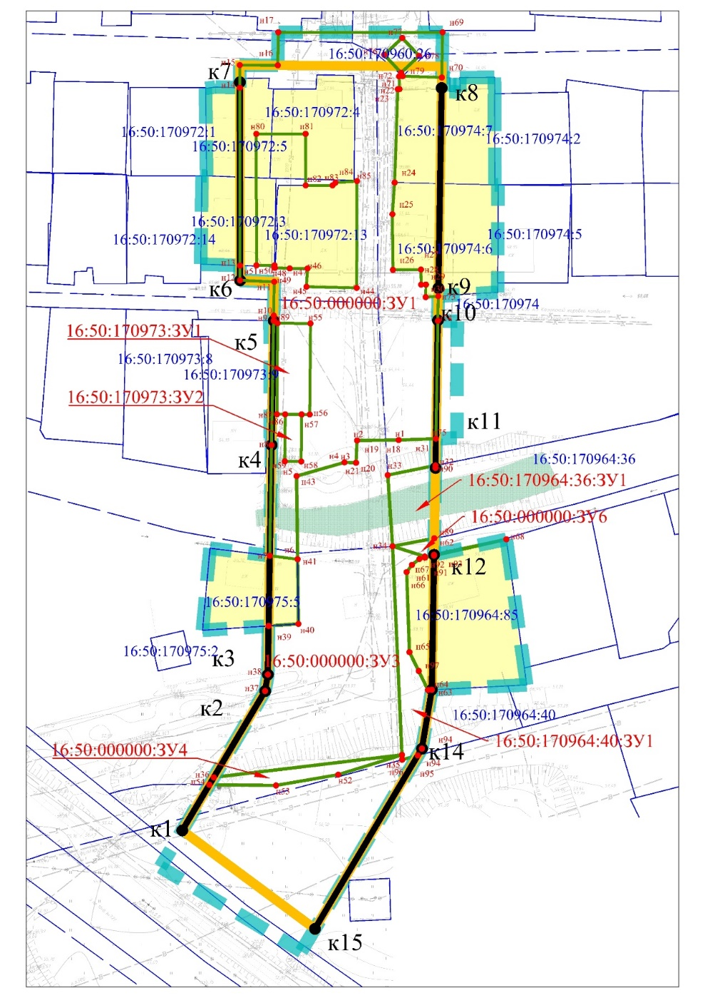
Условные обозначения:
 | граница проекта планировки и межевания территории;
 | граница зоны планируемого размещения линейного объекта;
16:50:190301:84 | земельный участок согласно сведениям ЕГРН;
 | граница земельного участка согласно сведениям ЕГРН;
к1 | граница устанавливаемой красной линии
 | граница образуемого земельного участка;
н1 | характерная точка границ образуемого земельного участка;
 | изымаемые земельные участки;
2 этап
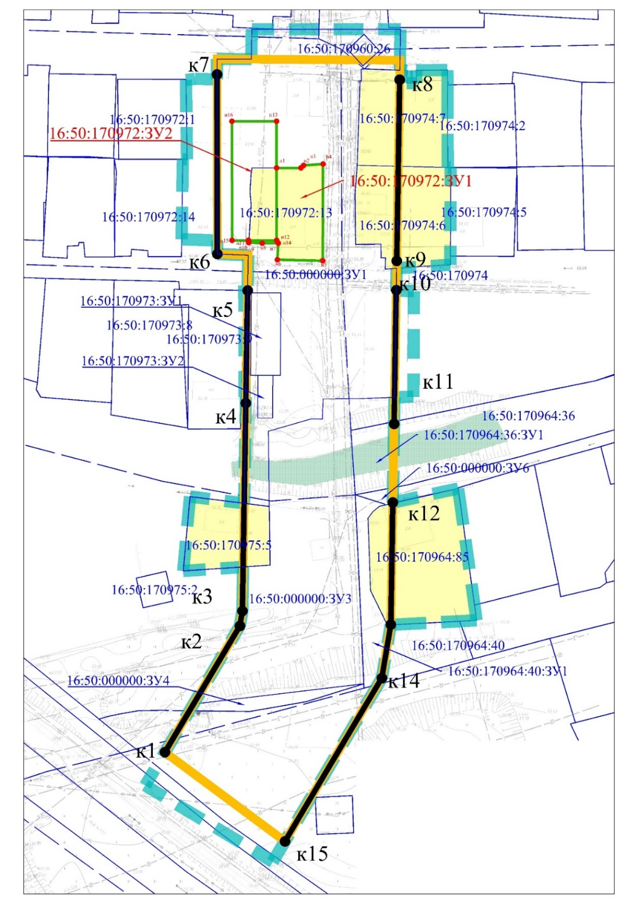
Условные обозначения:
 | граница проекта планировки и межевания территории;
 | граница зоны планируемого размещения линейного объекта;
16:50:190301:84 | земельный участок согласно сведениям ЕГРН;
 | граница земельного участка согласно сведениям ЕГРН;
к1 | граница устанавливаемой красной линии
 | граница образуемого земельного участка;
н1 | характерная точка границ образуемого земельного участка;
 | изымаемые земельные участки;

